Приложение 2


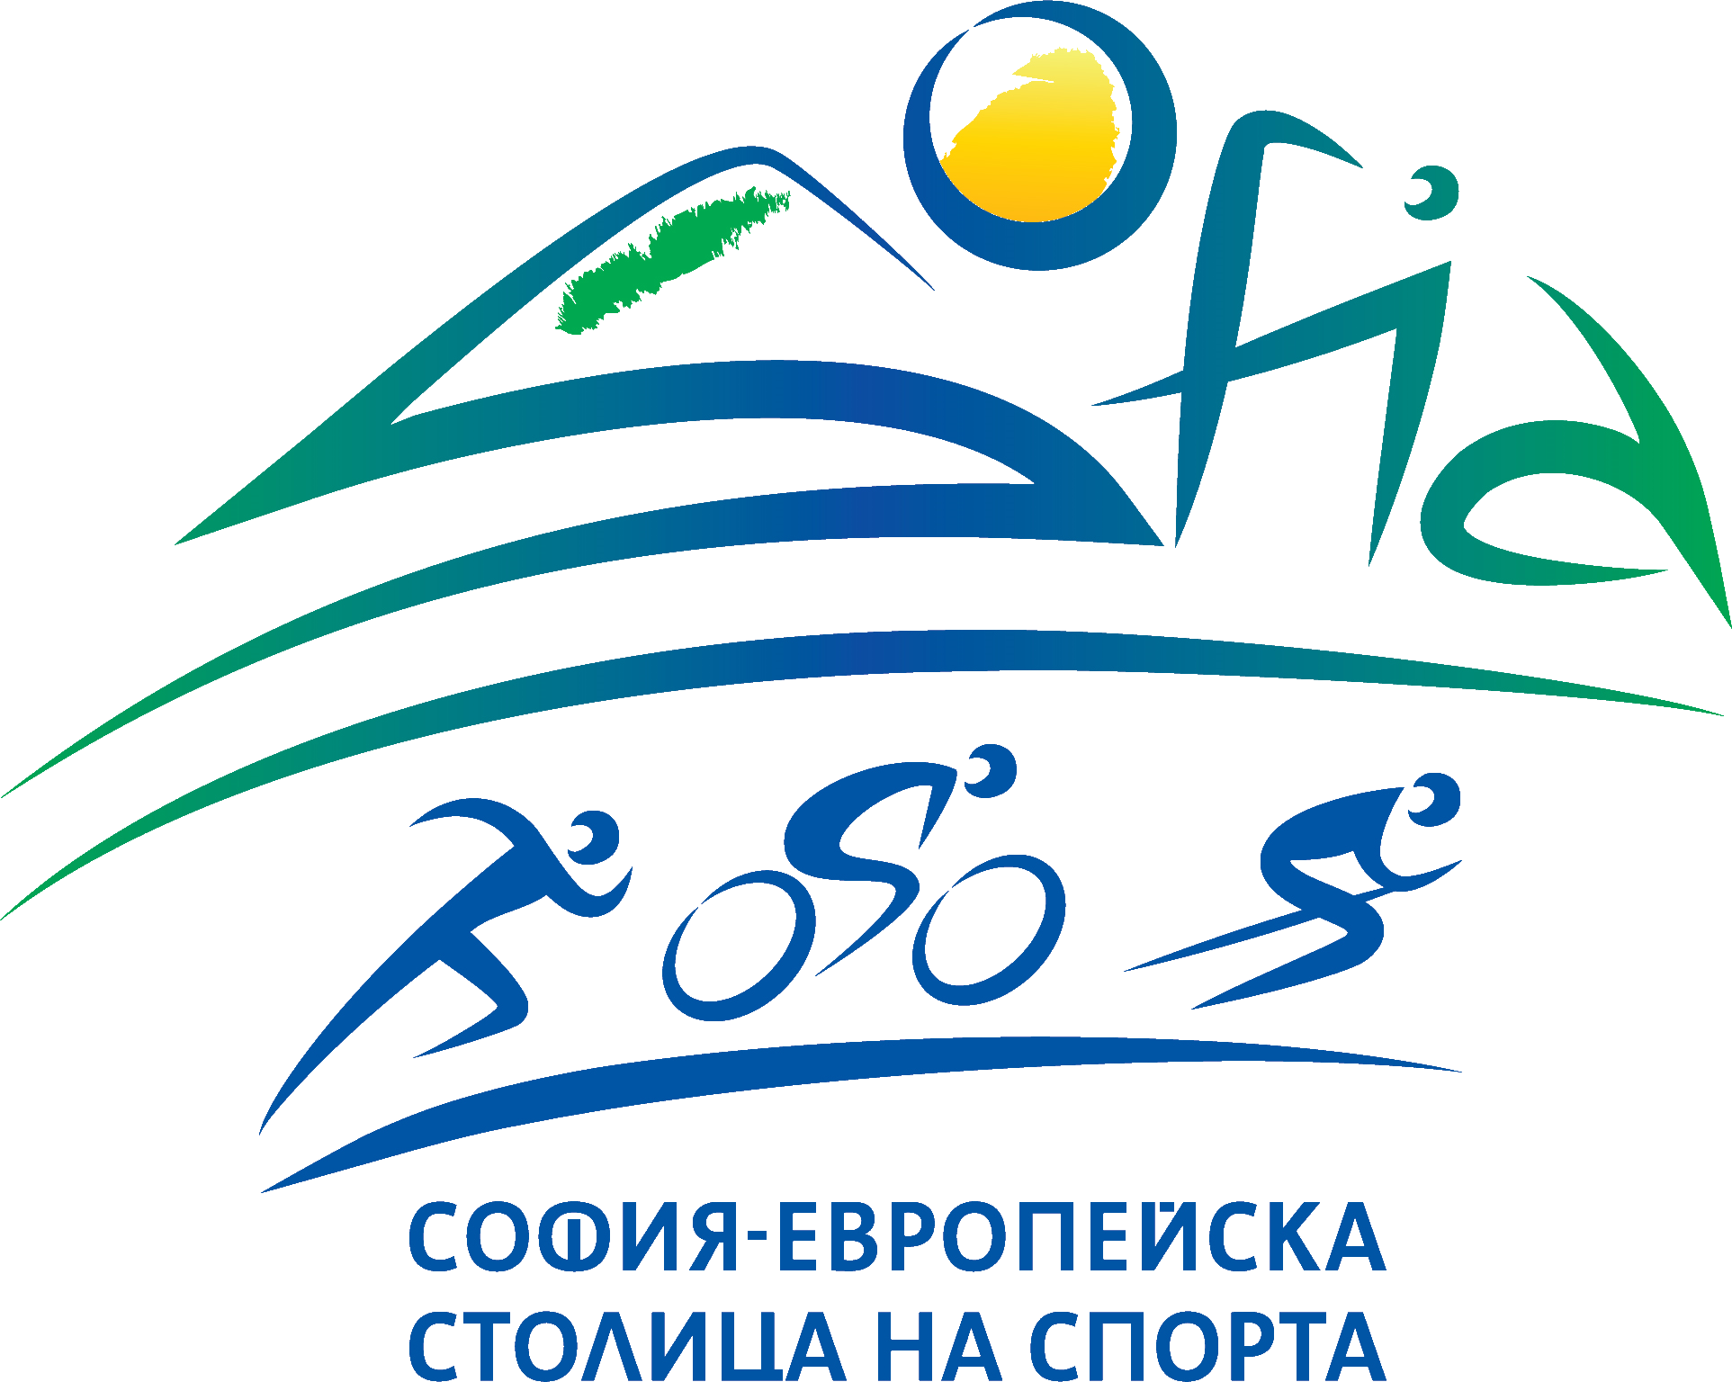

Формуляр съдържателен и финансов отчет

по Програма за съфинансиране на спортни събития, форуми, кампании и инициативи под патронажа на кмет на Столична община

І. Техническа информация:
Име на организация/изпълнител
Инициатива/ събитие/ форум
Вх № на формуляр за включване в Програмата
Договор №
Продължителност на дейностите – начало/край
Одобрена сума за финансиране

ІІ. Съдържателен отчет:

Моля, представете следната информация / до две страници /
- Оценка на изпълнението на инициативата – дейности и участници / до 20 реда /

- Постигнати резултати в краткосрочен и дългосрочен план / до 15 реда /

- Партньорство и други форми на сътрудничество при организация и провеждане на събитието

- Информираност и публичност /относно включването на Столична община като съфинансираща институция /приложения, опис на материали, съгласно изискванията с лого на община и лого на София - Европейска столица на спорта 2018г. - снимки, публикации, информационни и други материали /

- Приблизителен брой зрители, предоставена възможност за свободен достъп за граждани / зрители/
/ там, където е приложимо/

III. Обхват на целевата група:

Брой на участниците
1. | Брой заявени участници
2. | Брой реални участници в дейностите
3. | Брой отпаднали участници /където е приложимо/
4. | Брой допълнителни включени участници
Разпределение на обхванатите по пол
1. | Мъже
2. | Жени
Разпределение на възрастови групи, участници в инициатива, кампания/ форум
1. | Деца до 7 години
2. | Деца и ученици 8-14 години
3. | Младежи 15-18 години
4. | Младежи 19-24 години
5. | Младежи 24 – 29 години
6. | 30-60 години
7. | Над 60 години
Разпределения на участниците по групи в неравностойно положение
(където е приложимо)
1. | Малцинства  - роми  - други
2. | Мигранти
3. | Хора с увреждания
4. | Деца, лишени от родителска грижа
5. | Други лица в неравностойно положение – моля, опишете ясно

Целево финансиране | ОБЩА СУМА | Първи транш | Втори транш
съгласно Договор | 100% ........ лв. | 50% ........ лв. | 50% ............ лв.
Отчетени средства до датата на този отчет  ако има представен и приет отчет | ОБЩО: лв.
Размер на средствата, които се отчитат с този отчет | ОБЩО: лв.
Размер на неотчетените средства | ОБЩО лв.
Сума за превод  съгласно отчет | лв.

Пр. № | Вид отчетен документ | № / дата | Опис на разходите | Стойност лв.
 |  |  | ОБЩО

- Към формуляра за финансов отчет се прилагат копия на всички оригинални документи за направените разходи по проекта. Те се заверяват с подпис, печат и текст”Вярно с оригинала”

- Съдържанието на отчетните документи следва да съответства на изискванията от Закона за счетоводството в т.ч към всяка фактура се прилага касова бележка и други изисквани от Закона -документ доказващи разхода

Предал отчет:

Ръководител на институция……………………………
име, подпис, печат

Финансово отговорно лице:…………………………….
име, подпис, печат

Приел отчета ………………………. Приел отчета:………………………
дирекция „Спорт и младежки дейности“ подпис отдел МДТ подпис

Координатор по изпълнение на Програмата:……………………………….

заместник – кмет на Столична община

Дата на представяне:……… Дата на приемане…………………

